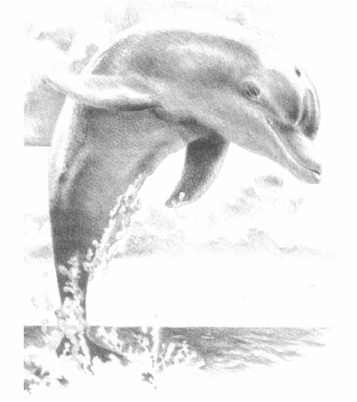
海豚救難記

今天，阿莫和我差一點就決定不去潛水尋寶了。雖然太陽破雲而出，但是天氣看來要變壞了。阿莫比任何人都清楚海岸的天氣，開船出海時，他很不喜歡所看到的景象。

我掃描四面八方的水面，找我的海豚朋友。我曾經在牠還是小寶寶時，在牠的尾巴切掉一個大魚鉤，救了牠一命。從那時候起，牠就成為我的水底夥伴，我叫牠波波。

我第一次發現古西班牙沉船的時候，波波就在我身邊游著。那兒大概離岸三英哩遠，約七十英呎深。

我找到第一枚金幣時，波波也注意到我的一舉一動。我含著氣泡叫出「耶！找到了！」波波補上牠海豚的喀答喀答聲。到現在為止，我們只找到幾枚金幣，但這真的是個大探險！

「大雨快要來了，還會有一陣大風。」阿莫一邊細看著船頭的起伏，一邊說著。我在想，像這樣的暴風雨天，不曉得波波會不會來，不過在波浪洶湧的海上，看不到任何魚鰭，我開始有點不安。

「好了，拋下錨吧。」阿莫喊。我穿上潛水衣和存有四十五分鐘氧氣的氧氣筒，下海去了。我一直潛，一直潛下去，直到看到海底。過了快三十分鐘，所看到的盡是石頭和更多的石頭。我想念波波看著我的好奇眼光。然後，正當空氣存量表顯示該上去之時，我看見金屬的閃光。是一條金鍊子的幾節鍊環！我輕輕的拉，鍊子緩緩一寸一寸的從沙堆裡出來，只拉出兩英呎就卡住了。
筒子裡的氧氣快用光了，我必須浮出水面……馬上！我再試了一次把鍊子扯鬆，但是它卡得死死的。

當我冒出水面，阿莫瘋狂的揮著手臂。我還來不及告訴他我的發現，他就說：我們必須起錨了，有強烈暴風雨的警報來了，走吧！」

「阿莫，等一下。我發現了黃金！有一條鑲了珠寶的金鍊子，最少有五磅重，但是卡住了。我想再下去拿，它很值錢呢！」

「慢點。」阿莫說：「暴風雨中的海浪會有十五英呎高。不管有沒有金子，我們必須起錨撤退了。」看來，情況真的很嚴重，閃電和雷聲在海浪上轟隆作響。
「阿莫，你說得對，但是我們的寶藏怎麼辦？」我跟他辯：「我換一筒新的氧氣下去把鍊子拉出來。」

船緊緊的拉著錨繩，風在怒吼，強勁的雨刺痛我們的臉。好吧。」阿莫說：「繩子或許可以把船撐住個五分鐘，再多就沒了。」

我跳下水，直直潛到水底。就在那兒，鍊子像一條金蛇盤捲在海床上。我越挖越深，越挖越深，好像怎麼挖也挖不完。我跟時間比賽，必須挖出鍊子回到船上。我看看手錶，已經過了四分鐘。巨浪可能已經把船扯走了。

就在那時，我的手指摸到不一樣的東西，是鍊子末端鑲了紅寶石的勳章。鍊子全長約四英呎，每五環鑲著鑽石，美得驚人。我將它纏繞在左臂上，興奮得心臟碰碰的跳。附近大概有更多寶物。但時間到了，我必須浮上水面。

到了水面，我的身體立刻被海浪前後衝撞。船不見了！我一個人在暴風雨翻騰的大海中迷失了。暴風雨中的烏雲黑得像夜晚。我打了個寒顫。雨又大又密，我看不到海岸在哪裡。

我在海中掙扎了幾個小時，盡力浮著，當每一次海浪打到我的臉，我都為呼吸奮戰。我一個人，又累又冷，領悟到這可能是在人世的最後一天。這是為了什麼呢？一個會拉我沉到水底的金錨。

我累得無法動彈，心中極度悲傷。我用右手摸到還繞在左臂的金鍊子，把它解開後，鬆開手指，讓它慢慢往下滑，回到它躺了快三百年的海床上。
「救命呀！」我對著黑暗大叫：「誰快來救我呀！」我大聲哭喊，知道沒有人會聽到我的聲音。

砰！砰！突然，我旁邊的水轟隆ㄧ聲噴了起來。

然後我聽到這輩子最甜美的聲音，是海豚的喀答聲。「波波，是你嗎？」我輕聲說。我累得幾乎無法移動手臂，但是雙手勉強捉住牠的背鰭。波波唧唧叫，開始慢慢游，在水中拖著我，一小時又一小時。

我一直在想：誰會相信我？連我自己都覺得難以置信，可是確實發生了。
我們越來越靠近海岸，我可以聽到海浪拍打陸地的聲音。波波把我帶到沙灘上，我的雙腳著地了。我安全了。
波波浮在我身邊，喳喳的唱牠的海豚歌，我愚蠢的為了一條金鍊子危害了自己的生命，而牠就了我，這是我欠牠的。牠轉身向大海游去，潛入水中，不見了。「謝謝，波波，謝謝你救了我的命！」我大聲喊道。

